Центральная городская
библиотека

г. Горячий Ключ,
ул. Ленина 203/1

Режим работы
10.00 -18 .00

Выходной день –
понедельник

Последний день
месяца – санитарный

е-mail: biblioteka.gorkluch@gmail.com
www.librarygk.ru

МБУК «ЦБС»
Центральная городская библиотека
Отдел методической работы
Месяц в названиях книг
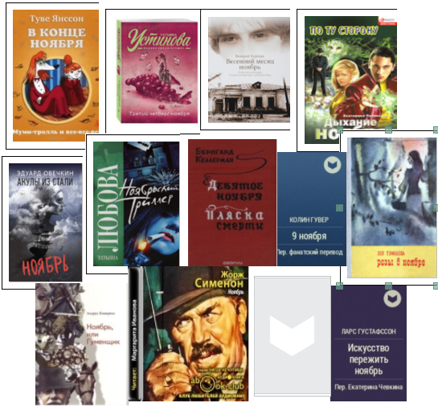

Горячий Ключ
2021

Приветствуем вас, уважаемые читатели! За окном – ноябрь, не самый яркий месяц, и краски природы поблекли и романтики в нём нет никакой. Интересно, а есть такие книги, в названии которых есть этот месяц.
Предлагаем вам, дорогие читатели, подборку книг о не романтичном месяце.
Гувер К. «9 ноября».
Эта книга - неожиданная, захватывающая, временами тревожная и красивая история любви, потому что правда в том, что ни один человек не идеален и даже лучшие из нас делают ошибки. Имеет значение только то, чему мы научимся , и как мы исправим ущерб, и насколько далеко мы готовы зайти, чтобы доказать свою любовь друг к другу, что бы ни случилось.
Подробнее: https://www.labirint.ru/reviews/goods/223173/

Густафссон Л. «Искусство пережить ноябрь».
Опубликовано в журнале «Иностранная литература», №9, 1995. Из книги «Рассказы о счастливых людях» (1981).
Келлерман Б. «Девятое ноября. Пляска смерти (сборник)»

В романе "Девятое ноября", написанном вскоре после окончания Первой мировой войны, автор стремился прежде всего заклеймить позором милитаризм, раскрыть немецкому народу глаза на опасности, таящиеся в милитаристском образе мыслей, изобличить его антинародный дух. Но немецкий народ не пожелал прислушаться к грозным предостережениям и призывам. И вот, меньше чем через два десятка лет, он снова стал жертвой дикого разгула милитаризма. За непротивление ему поплатились жизнью миллионы людей всех наций, вся Европа была ввергнута в пучину невыносимых страданий и безграничного горя. Правителями "третьей империи" книга "Девятое ноября" была запрещена и предана сожжению как пацифистская.
Подробнее: https://www.labirint.ru/reviews/goods/571748/
Подробнее: https://www.labirint.ru/books/625991/
Роман "Пляска смерти" рисует приход к власти нацистов и события Второй мировой войны. С большой достоверностью воссоздает писатель накаленную атмосферу "третьей империи", показывая жестокое подавление демократических свобод и кровавую расправу со всеми недовольными.

Кивиряхк А. «Ноябрь, или Гуменщик».
Роман необычный. Читается легко . Написан в лучших традициях постмодернизма. Кивиряхк не боится высмеивать вещи, являющиеся для национально озабоченных эстонцев священной коровой. А именно - образ крестьянина-страстотерпца (честного, скромного, трудолюбивого), о ком так много писали эстонские классики, у Кивиряхка переворачивается с ног на голову. "Страстотерпцы" оказываются жадными, хитрыми, вороватыми, ленивыми. Полноправными персонажами романа также является всякая нечисть:) - писатель не забыл высмеять суеверность, мнительность, примитивность. Роман пронизан иронией граничащей с сарказмом.

Любова Т. "Ноябрьский триллер"

Жизненные пути школьных подруг разошлись, судьбы тоже сложились по-разному. Но однажды промозглым ноябрьским вечером успешная Лина приглашает подруг на юбилей мужа . В похожем на замок особняке, собирается именитая публика. Вот здесь-то внезапно от руки неизвестного погибает один из гостей. Но преступник не останавливается, жертвы следуют одна за другой. Частный детектив Ольга Палева ввязывается в рискованную игру с дьявольски умным и крайне опасным убийцей...
Мигдалова Л. «Листья в ноябре».

"Листья в ноябре"-третья книга стихов Людмилы Мигдаловой. Основу книги составляет цикл стихов "Мои дороги". Это раздумья о природе, о встречах с людьми Крайнего Севера, Дальнего Востока, Прибалтики и Средней Азии. В книгу вошли также стихи о военном детстве, любви и сложных человеческих взаимоотношениях.
Овечкин Э.— «Акулы из стали. Ноябрь»
Проза Эдуарда Овечкина, одного из немногих успешных писателей-маринистов постсоветского пространства про нас сегодняшних, флотских и штатских, способных, как доказывает Овечкин, жить «дружным экипажем». Она сделана мастерски, читается влёт, с неудержимым смехом и слезами сердца. Она насквозь позитивна, что по нынешним временам тоже редкость. И, наконец, от книги к книге она становится лучше. Сборник, который у вас в руках, его одиннадцать рассказов и повесть – тому подтверждение.
Полянская Е."Дыхание ноября"
Москва в паутине черной магии. Семья и друзья известного бизнесмена, владельца охранного агентства "Мангуст", атакованы колдовскими силами и вступают в смертельную схватку с демонами и оборотнями. Так бывшее охранное агентство начинает бороться с мистическими преступлениями.
Сименон Ж."Ноябрь"
«Ноябрь» - морально-психологическая драма с детективным уклоном. Главное в романе не криминальная составляющая, а семейные отношения между мужем, женой ,сестрой и братом. Автор не зря озаглавил своё произведение названием последнего осеннего месяца – семейный кризис, описываемый им, подаётся как агония прежних лучших дней…
Терёхин В. "Весенний месяц ноябрь"
Герой повести «Весенний месяц ноябрь» украинец Микола Мурчyк вступает в неравную схватку с бандой «местных», терроризирующих подростковый туберкулезный санаторий... Произведение публикуется в оригинальном варианте, соответствующем изначальному авторскому замыслу.
Туманова З. "Розы в ноябре"
Наши современники живут на страницах этой книги. Одни из них сделали лишь первый шаг в страну взрослой ответственности за себя и окружающих. Для других уже наступило время итогов. Но все они живут напряженно и пламенно, восходя с каждым поступком на новую ступень развития личности, становления Человека. Мы узнаем сделанное ими в том, что нас окружает: в домах и дворцах, цветении садов и щедрости покоренной пустыни. Мы успеваем подружиться с ними, перелистывая страницы новой книги Зои Тумановой — «Розы в ноябре».
Устинова Т. "Третий четверг ноября"

Потом в голове зашумело, как-то приятно, успокоительно, как будто теплый ветер подул с того самого французского виноградника, где разливали в бутылки молодое вино, и свечи загорелись особенно ярко, и сквозь теплый ветер в голове Платон подумал, что у него на самом деле никогда не было такого праздника, что это только Лёка и могла придумать!.. И еще он подумал, что дело вовсе не в божоле и не в том, что нынче Третий четверг ноября, а в том, что им радостно и интересно вместе, как никогда не было поодиночке, и так теперь будет всегда!..
Янссон Т. «В конце ноября»

Не отказывайте себе и своим детям в удовольствии - загляните в гостеприимную Долину муми-троллей. Лето прошло, и зима не за горами. Снусмумрик, как обычно, отправляется в странствие. Но почему-то на этот раз у него не получается без сожалений покинуть Долину, и ноги сами несут его назад. И что еще удивительней, в то же самое время многие друзья и знакомые муми-семейства вдруг решают нанести визит в муми-дом. И вот на веранде вновь загорается теплый огонек керосиновой лампы, вокруг которого так хорошо собираться осенними вечерами...

